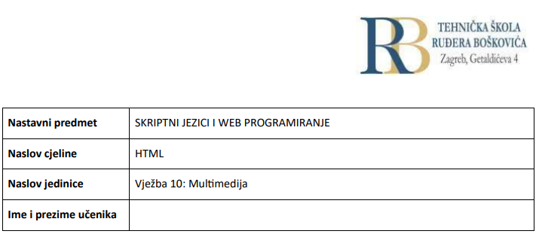

Filip Tubak i Sven Roth 3.B

**CILJ VJEŽBE**

Učenik će definirati multimedije, navesti vrste i formate multimedijalnih sadržaja.

**PRIPREMA ZA VJEŽBU**

Odgovori na pitanja:

 1. Što uključuje pojam multimedije na web-u? (HTML media)

Multimedija postoji u mnogo različitih formata. To može biti gotovo sve što možete čuti ili vidjeti, poput slika, glazbe, zvuka, videa, ploča, filmova, animacija i više.

Web stranice često sadrže multimedijske elemente različitih vrsta i formata.

 2. U kojem se obliku spremaju multimedijalni elementi? Što određuje ekstenzija? Nabroji nekoliko

uobičajenih i mogućih ekstenzija (proširenja).

Multimedijski elementi (kao što su audio ili video) pohranjeni su u medijskim datotekama.

Najčešći način da otkrijete vrstu datoteke je da pogledate ekstenziju datoteke.

Multimedijske datoteke imaju formate i različite ekstenzije kao što su: .wav, .mp3, .mp4, .mpg, .wmv i .avi.

 3. Nabroji uobičajene formate za video datoteke. Koje formate podržava HTML? Koji format

preporuča YouTube?

Postoji mnogo video formata kao na primjer MPEG, AVI, WMV, QuickTime, RealVideo, Flash, Ogg, WebM, MPEG-4 ili MP4.

HTML podržava formate MP4, WebM i Ogg.

Format MP4 preporučuje YouTube.

 4. Nabroji uobičajene formate za audio datoteke. Koja tri formata su podržana HTML standardom?

Koji je najbolji format za kompresiranu snimljenu glazbu?

MP3 je najbolji format za komprimiranu snimljenu glazbu. Pojam MP3 postao je sinonim za digitalnu glazbu. HTML standard podržava samo MP3, WAV i Ogg zvuk.

MIDI, RealAudio, WMA, AAC, WAV, Ogg, MP3 i MP4.

 5. Što su plug-in-ovi? Nabroji najmanje pet različitih zadataka plug-in-ova?

Dodaci su računalni programi koji proširuju standardnu ​​funkcionalnost preglednika.

Plug-in-ovi su osmišljeni za korištenje u različite svrhe:

Za pokretanje Java apleta

Za pokretanje Microsoft ActiveX kontrola

Za prikaz Flash filmova

Za prikaz karata

Za skeniranje virusa

Za potvrdu bankovnog ID-a

 6. Koje vrste objekata (plug-in tipa) više nisu podržane, dostupne ili su isključene u preglednicima?

Većina preglednika više ne podržava Java Applete i dodatke.

ActiveX kontrole više nisu podržane ni u jednom pregledniku.

Podrška za Shockwave Flash također je isključena u modernim preglednicima.

**IZVOĐENJE VJEŽBE**

1.HTML Video i Audio

A. Koji HTML element koristimo za prikaz videa na web stranici?

HTML element <video> koristi se za prikaz videa na web stranici.

B. Što dodaje atribut controls?

Atribut kontrole dodaje video kontrole, poput reprodukcije, pauze i glasnoće.

C. Zbog čega je dobro uvijek koristiti atribute width i height? Što se može događati ako nisu

postavljeni?

Dobro je uvijek uključiti atribute širine i visine. Ako visina i širina nisu postavljene, stranica bi mogla treperiti dok se video učitava.

D. Kako i zašto se koristi element source? Kako će odabir napraviti preglednik?

Element <source> omogućuje vam da odredite alternativne video datoteke koje preglednik može odabrati. Preglednik će koristiti prvi prepoznati format.

E. U kojem će se slučaju ispisati navedeni tekst?

Tekst između oznaka <video> i </video> bit će prikazan samo u preglednicima koji ne podržavaju element <video>.

F. Kako se prikazani video sadržaj može pokrenuti automatski? Na kojim uređajima neće raditi?

Za automatsko pokretanje videozapisa upotrijebite atribut autoplay.

Chromium preglednici u većini slučajeva ne dopuštaju automatsku reprodukciju. Međutim, automatska reprodukcija bez zvuka uvijek je dopuštena.

G. Koji HTML element koristimo za uključivanje audio datoteka u web stranicu?

HTML element <audio> koristi se za reprodukciju audio datoteke na web stranici.

2. HTML Plug-ins i YouTube video

 A. Što definira i za što se koristi element <object>? Navedi primjere upotrebe sa kodom.

Element <object> definira ugrađeni objekt unutar HTML dokumenta.

Dizajniran je za ugradnju dodataka (kao što su Java appleti, PDF čitači i Flash Playeri) u web stranice, ali se također može koristiti za uključivanje HTML-a u HTML:

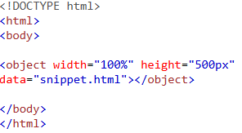

Za slike:

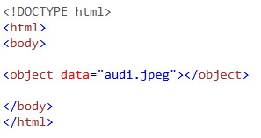

 B. Za što se koristi element <embed>? Navedi primjer koda.

Element <embed> također definira ugrađeni objekt unutar HTML dokumenta.

Web preglednici već duže vrijeme podržavaju element <embed>. Međutim, nije bio dio HTML specifikacije prije HTML5.

Primjer:

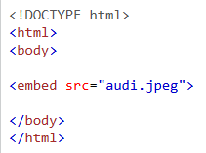

 C. Za pokretanje videa na mrežnoj stranici u HTML kodu može se koristiti YouTube video ID.

Navedi primjer YouTube video ID-a.

YouTube će prikazati ID (poput tgbNymZ7vqY) kada spremite (ili reproducirate) video.

Još jedan primjer ID-a je GZaInRybVcM

 D. Nabroji šest koraka potrebnih za pokretanje YouTube videa na mrežnoj stranici. (youtube)

Za reprodukciju videozapisa na web stranici učinite sljedeće:

Prenesite video na YouTube

Zabilježite ID videozapisa

Definirajte element <iframe> na svojoj web stranici

Neka atribut src pokazuje na URL videozapisa

Upotrijebite atribute širine i visine za određivanje dimenzija izvođača

Dodajte bilo koje druge parametre u URL

E. Na koji se način može uključiti stišani autoplay kod videa? Navedi primjer koda.

Dodajte muted nakon autoplay kako bi se vaš video počeo reproducirati automatski (ali bez zvuka):

Primjer

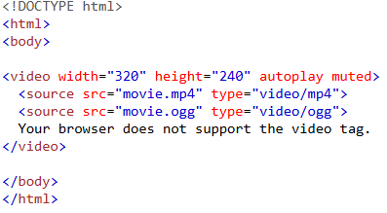

 F. Kako se piše i koristi YouTube playlist?

Popis videozapisa za reprodukciju odvojen zarezom (uz izvorni URL).

 H. Što znači loop=1? Koja je podrazumijevana vrijednost i što ona znači?

loop=1 - Video će se ponavljati (zauvijek).

loop=0 (zadano) - Videozapis će se reproducirati samo jednom.

 I. Kako se ispisuju kontrole uz YouTube video sadržaj?

controls=1 (zadano) - Prikazane su kontrole izvođača.

3. Praktični zadatak: Izrada mrežne stranice

A. Napravi mrežnu stranicu o pticama. Odaberi tri vrste ptica. Za prikaz stranice pripremi što više

multimedijskih elemenata.

1. slike ptica trebaju biti monokromatske

2. multimedijske sadržaje spremi lokalno u podmape osnovne mape stranice prema

tipovima: slike, zvukovi, video sadržaji.

3. Sve slike i video sadržaji trebaju se prikazivati u istoj veličini (otprilike četvrtinu širine

stranice na stolnom računalu) bez izobličenja.

4. Uz slike trebaju biti naslovi-nazivi ptica (ispod), a uz video sadržaje trebaju biti prikazane

kontrole.

5. Na početku stranice treba biti lista sa internim poveznicama („skok“ na istu stranicu):

{ptica1}, {ptica2}, {ptica 3}. Klikom na poveznicu korisnik se „prebacuje“ na dio stranice koji

govori o toj ptici.

6. Sadržaji vezani uz svaku pticu trebaju biti podijeljeni na: 1. ime ptice (naslov) i kratki

uvodni tekst širine kao slika (jedan odlomak, osnovne informacije, veličina, stanište,

ishrana i td.), 2. slika ptice, 3. mogućnost slušanja zvučnog zapisa pjeva te ptice, 4. video

sadržaj o toj ptici (na stranici i preko poveznice). Obavezno koristite i YouTube video.

7. Na kraju stranice potrebno je napraviti manji obrazac sa prostorom za unosom osnovnih

osobnih podataka korisnika i podatka o tome o kojoj bi korisnik ptici i koju vrstu materijala

o toj ptici (tekst, slike, zvuk, video) molio da mu se dostavi